
ALLEGATO 4
MODULO DI CERTIFICAZIONE PER ALUNNI SPROVVISTI DI DOCUMENTO DI IDENTITÀ PERSONALE
Il sottoscritto dirigente scolastico ____________________________________________
della scuola _____________________________________________________________ dichiara, sulla base della certificazione depositata nella segreteria di questa scuola, che l’alunno ritratto nella foto di seguito allegata corrisponde a :
________________________________________________

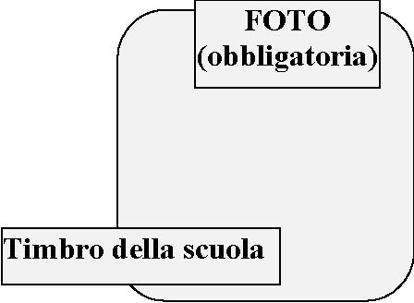
nato il _______________________

Data _____/_____/_____

Firma del dirigente scolastico ___________________________

NOTE:
A) B) C) | La presente certificazione è valida solo per le manifestazioni legate ai Giochi Sportivi Studenteschi.  La presente certificazione non è valida se priva di foto e timbro della scuola.  La presente certificazione può essere rilasciata solo ad alunni iscritti e frequentanti la scuola che emette la certificazione stessa.

